
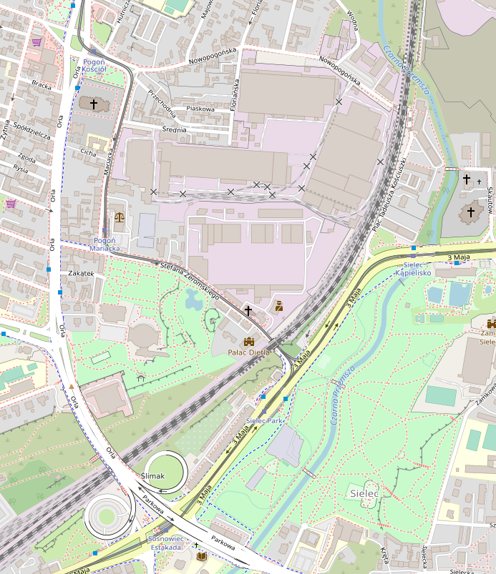
Objazd do ul. 3 Maja – Schemat rys. nr 2

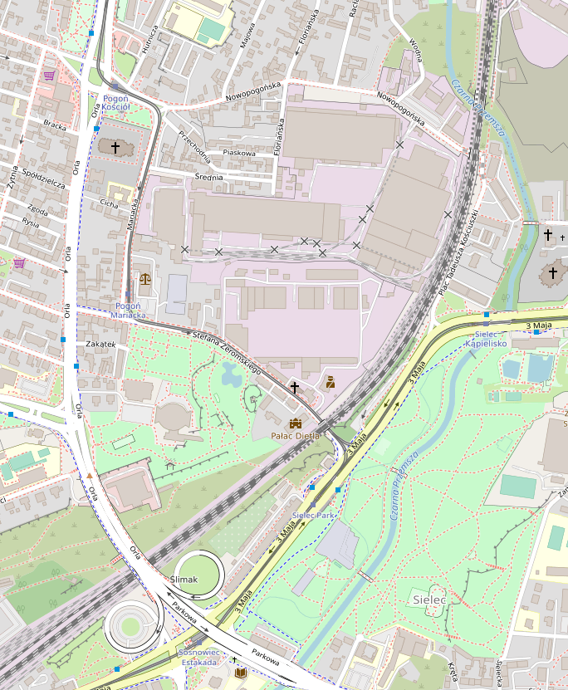
Objazd do ul. Nowopogońskiej – Schemat rys. nr 1

